TSNmoodle: Klassen und Schüler exportieren
Sokrates Web http://www.sokrates-web.at/
Diese Anleitung beschreibt den Export von Schüler- und Klassendaten in den Schülerverwaltungssystemen.
Anleitung für Sokrates Web – BIDOK (S. 2 – 5) | Anleitung für Sokrates Web – Vollversion (S. 7 - 10)
- Aktuelles Schuljahr einstellen  - MP Schulorganisation wählen  - Administration wählen  - Export wählen  - Kategorie: TSNuser-Export  - Name der Abfrage: 100 TSNuser Klassen Export einstellen  - Ausführen anklicken  - Exportieren (CSV) anklicken  - Datei lokal speichern  - Datei umbenennen in Klassen.csv  - Export wählen  - Kategorie: TSNuser-Export  - Name der Abfrage: 101 TSNuser Schüler Export einstellen  - Ausführen anklicken  - Exportieren (CSV) anklicken  - Datei lokal speichern  - Datei umbenennen in Schueler.csv | - Aktuelles Schuljahr einstellen  - MP Laufendes Schuljahr  - Dynamische Suche wählen  - Kategorie: TSNuser-Export  - Name der Abfrage: 100 TSNuser Klassen Export einstellen  - Ausführen anklicken  - Exportieren (CSV) anklicken  - Datei lokal speichern  - Datei umbenennen in Klassen.csv  - Dynamische Suche wählen  - Kategorie: TSNuser-Export  - Name der Abfrage: 101 TSNuser Schüler Export einstellen  - Ausführen anklicken  - Exportieren (CSV) anklicken  - Datei lokal speichern  - Datei umbenennen in Schueler.csv
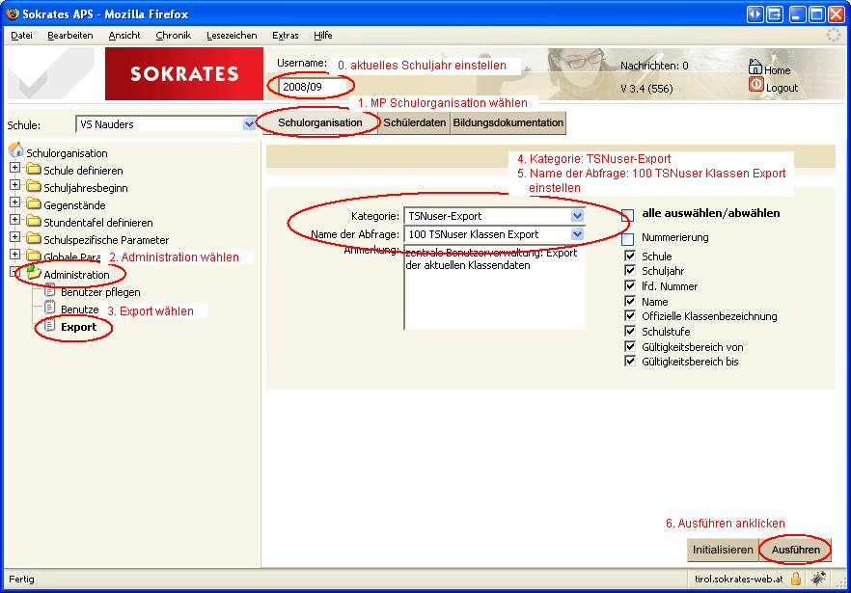
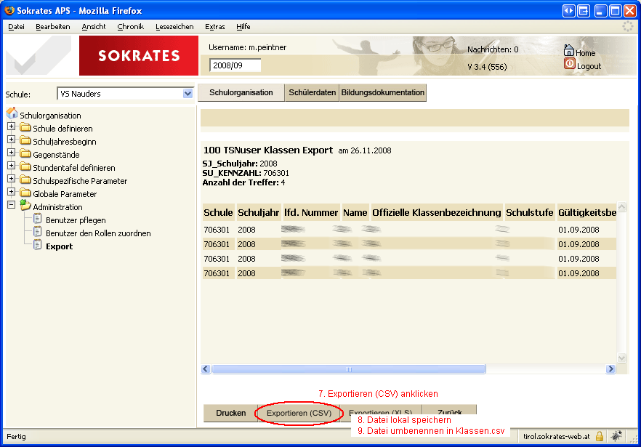
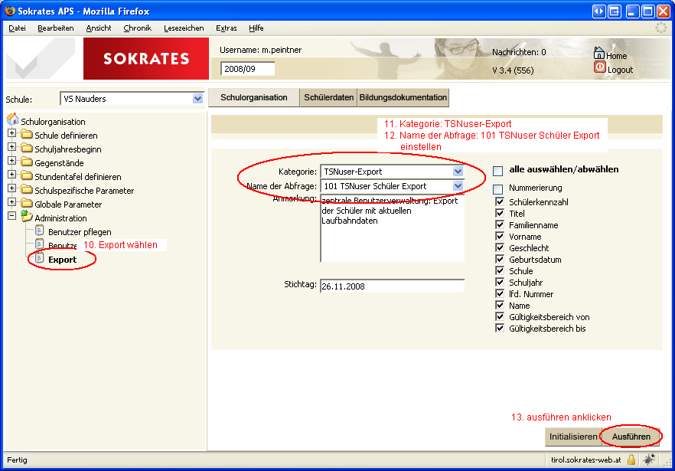
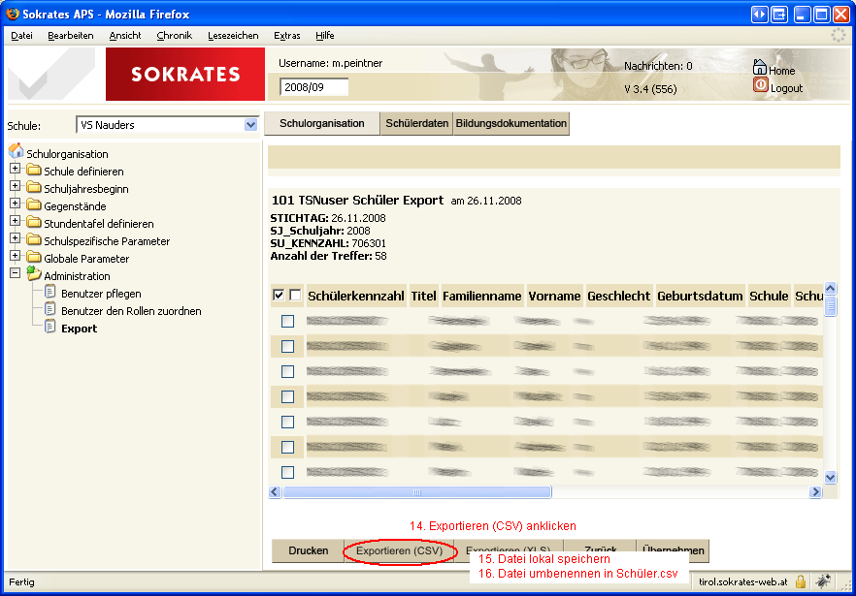

Anleitung für Sokrates Web - Vollversion
Anleitung fortlaufend nummeriert...

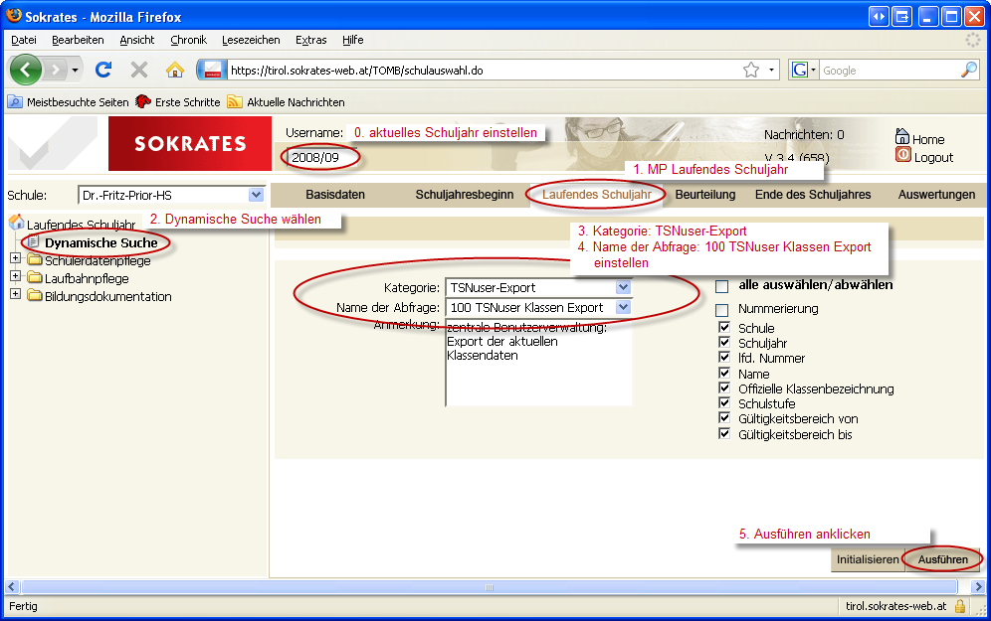
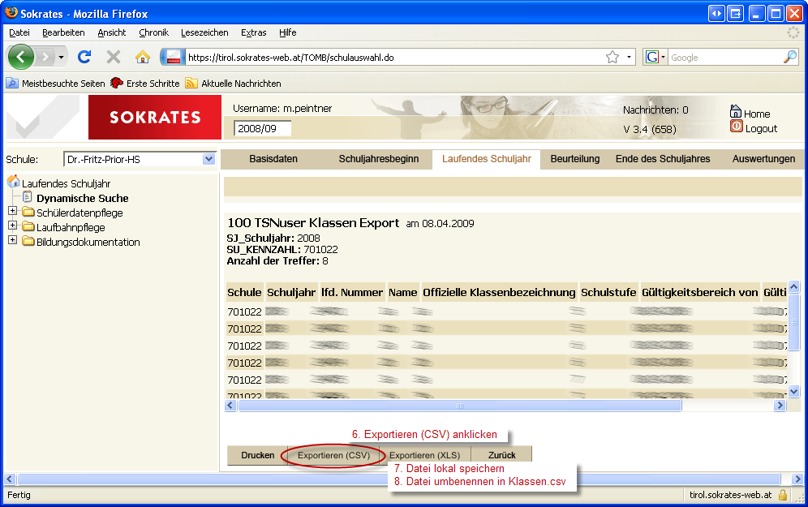

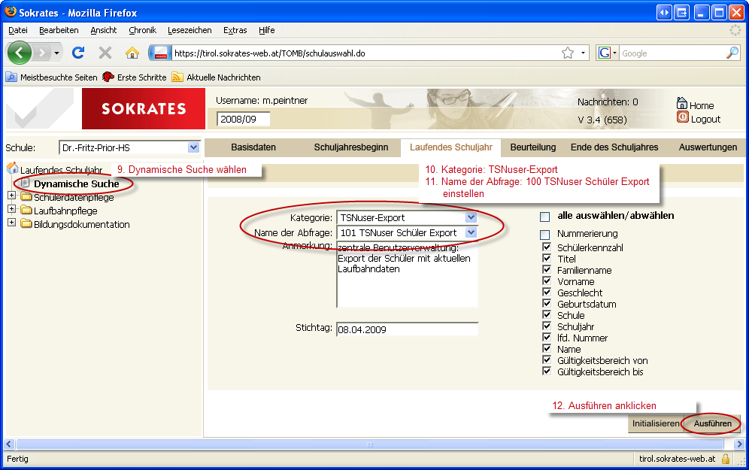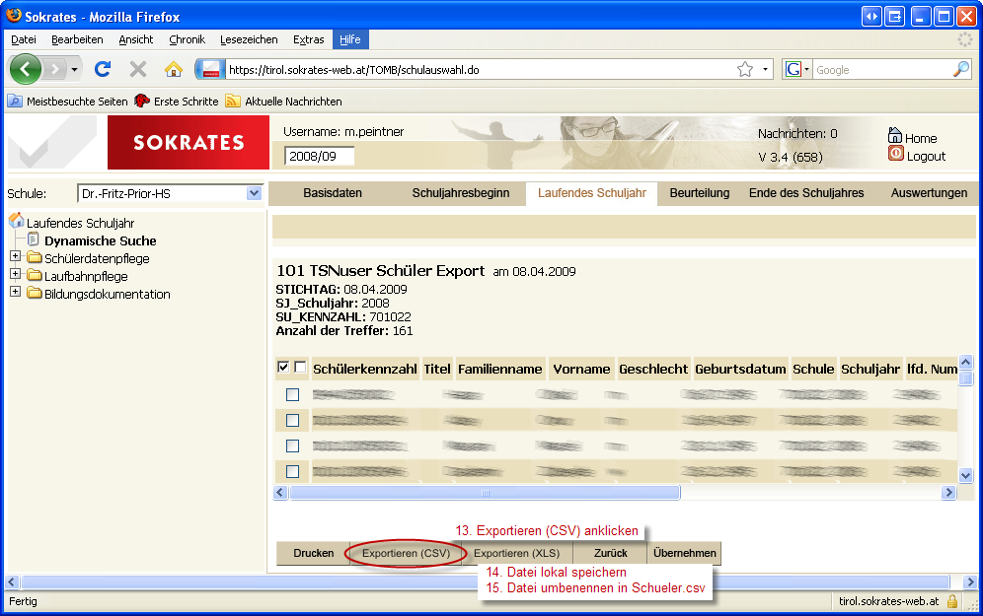 ACHTUNG - Laufende Aktualisierung von Schüler- und Klassendaten während des Schuljahres!
Wenn sich die Schüler- bzw. Klassendaten während des laufenden Schuljahres ändern, müssen immer die vollständigen Schüler- bzw. Klassendaten aus Sokrates exportiert und in die TSNuser Verwaltung importiert werden. Sie dürfen keine Datensätze aus der *.csv Datei entfernen!
Import von Schülerdaten in die TSNuser-Verwaltung:
Im nächsten Schritt müssen die exportierten csv-Dateien in die TSNuser Verwaltung importiert werden. Wie dieser Import durchgeführt werden soll, wird im Kapitel „Import“ beschrieben.

